AIチップマニュアル

LPCXpresso環境構築方法

1.1版

2015年2月16日

株式会社アールティ

改定歴

|  |  |  |  |
| --- | --- | --- | --- |
| 改定日 | バージョン | 変更内容 | 担当 |
| 2015/11/27 | 1.0版 | 作成 | 高橋 |
| 2016/2/16 | 1.1版 | ファームウェアの書き込みについての記述を拡充 | 高橋 |

ファームウェア改定歴

|  |  |  |  |
| --- | --- | --- | --- |
| 改定日 | バージョン | 変更内容 | 担当 |
| 2015/11/27 | 1.0版 | ファームウェアの作成 | 高橋 |

目次

1.注意事項

2．概要

3.使用環境

4.開発環境の構築

5.動作確認

6.サンプルプロジェクトのインポート

7.ファームウェアの書き込み方法

8.お問い合わせ

# 1.注意事項

本製品をご使用頂く前に本マニュアルを熟読下さい．使用者および周囲の人に対する安全のため, 内容をよく理解してから製品をお使い下さい．本製品をご使用したことによる、損害・損失について弊社は一切補償できません．

# 2.概要

　AIチップの基板上のマイコンには出荷時に基本的な動作を実現するサンプルファームが書き込まれています. そのため, マイコンのプログラムを変更せずとも, Bluetooth経由でモーターを回す, 基板上のLEDをつけるといったことは可能です.

さらに機能を追加したい場合はマイコンのプログラムを変更し, 自作のファームを

書き込む必要があります.

本マニュアルはAIチップ基板上のLPCマイコン(LPC1343)のプログラム開発について記述したものです. LPCマイコンの統合開発環境であるLPCXpressoの導入方法, LPCXpressoのサンプルプロジェクトのインポート方法について解説します.

AIチップに出荷時に書き込まれているファームの通信プロトコルやAIチップのシステム構成については

GitHubリポジトリ>>manual>>AIミニ四駆ハッカソン.pdf

を参考にしてください.

## 資料ダウンロード方法

サンプルプログラムマニュアルは以下のGitHubリポジトリよりダウンロード可能です.

**リポジトリ: https://github.com/rt-net/AIchip**

* circuit : 回路図
* Android　　 : Android Studioのサンプルプロジェクト
* datasheet : 各種センサ, マイコンのデータシート
* Driver.zip : Windows環境用 USBドライバ
* firmware : 出荷時に書き込まれている基本firmware
* manual : 本モジュールのマニュアル
* LPCXpresso : 出荷時に書き込まれている基本firmwareのプロジェクトファイル

# 3.使用環境

OS：Windows XP SP2以上 / Vista / 7/ 8 /8.1/10 (32/64bit)

CPU：800MHz以上の32bit(x86) or 64bit(x64)のプロセッサ

Memory：512MB以上

Storage：500MB以上

USB：USB2.0　1ポート

**参考**: 一部のLinux , Mac環境にて動作を確認.

動作確認済みOSは以下になります.

Rasbian(Raspberry Pi 2), Ubuntu14.04, Mac OS X Marvericks 10.9.4

# 4.開発環境の構築

AIチップ基板上のLPC1343（マイコン）に書き込むファームウェアを編集及び,コンパイル（“ファームウェアの書き込み方法”の項で使用するファイルを生成）するために必要な開発環境であるLPCXpressoのインストール方法について記述します.まず,開発環境のダウンロードサイトをインターネットブラウザで開きます.

サイトURL

<https://www.lpcware.com/lpcxpresso/download>

ページ中部にある赤枠内の”Product Download”から利用しているOSを選択してください.

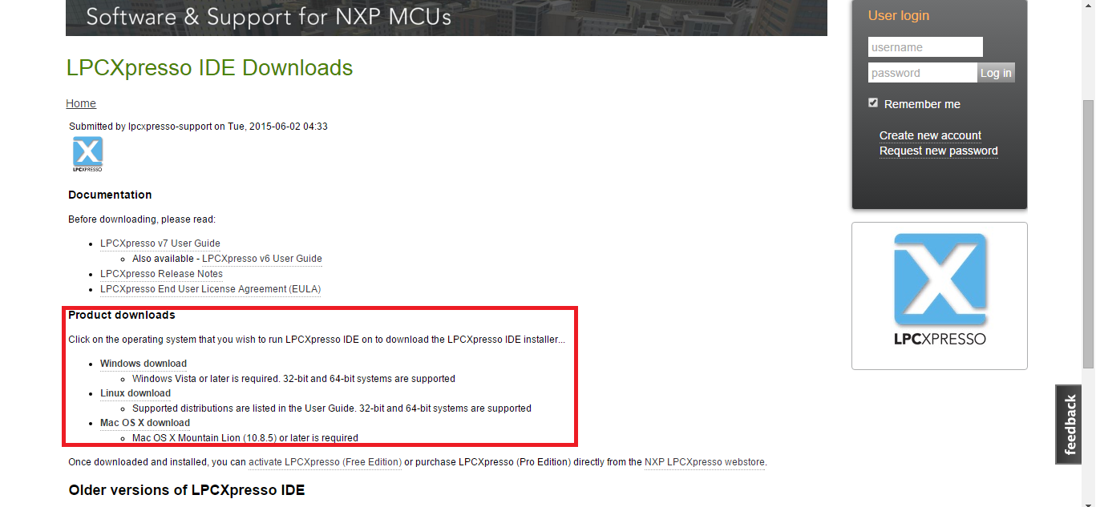

選択をすると次のような画面が表示されます.ページ上部に選択したOSの名前が表示されているか確認してください.確認が出来たら赤枠内の,”Current release”内の”**Download LPCXpresso v*.*.* for OS名(current version)**”をクリックしてインストーラーをダウンロードしてください.

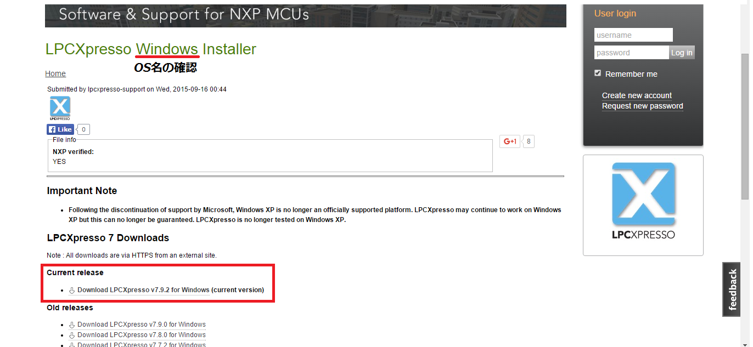

インストーラーは,各OSに沿ったインストール用の実行ファイルがダウンロードされます.インストーラーがダウンロード出来たら,各OSに沿った方法でインストーラーを起動してインストールを行ってください.

Winsows版インストール

インストーラーを起動すると,次の画面が表示されます.”Next”を選択してください.

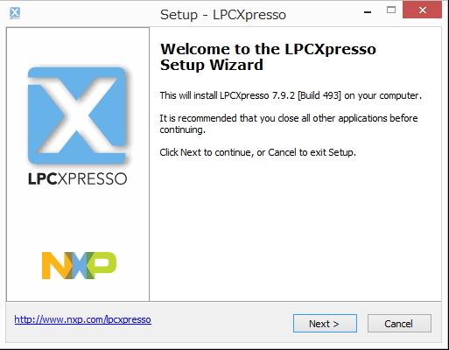

“I accept the agreement”を選択し,”Next”を選択して下さい.

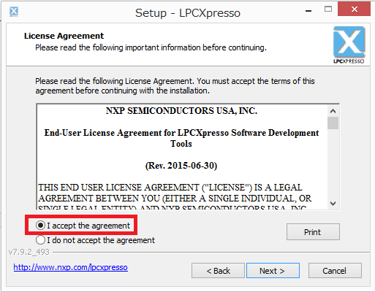

インストール内容が表示されるので,”Next”を選択してください.

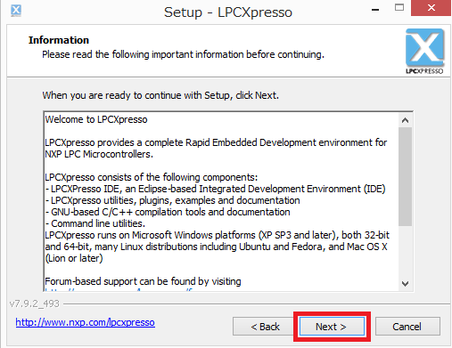

赤線部にインストールするフォルダを選択してください.基本的に,初期値のままで問題はありません.インストールフォルダを決めたら,”Next”を選択してください.

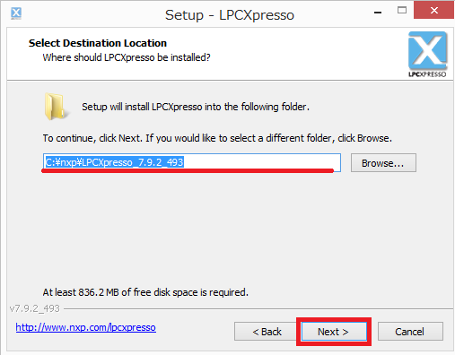

選択したインストールフォルダが存在しない場合次のようなウィンドウがポップします.インストールに際して,先ほど選択したフォルダを生成するかどうかを聞いています.問題がなければ”はい”を選択して下さい.

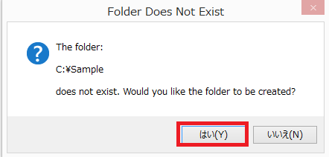

実際にインストールされる内容について表示されます.確認をして”Next”を選択してください.

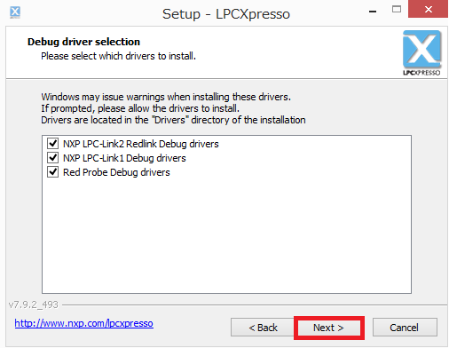

ショートカットの生成場所について尋ねられます.変更の必要が無ければ,デフォルトのままで”Next”を選択して下さい.

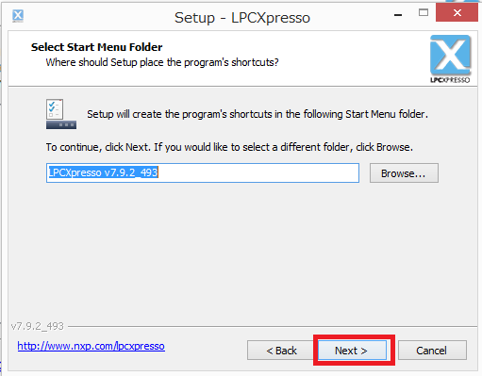

デスクトップにショートカットを作成するかどうかを尋ねられます.問題が無ければ,”Next”を選択して下さい.

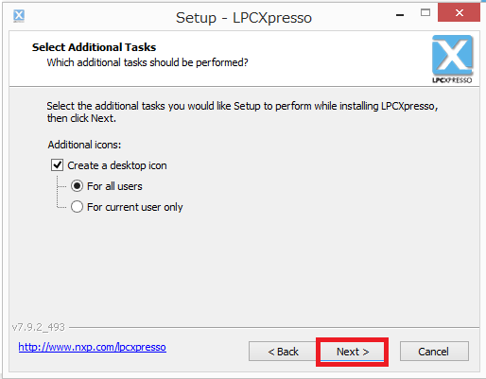

インストール内容について確認画面が表示されます.問題が無ければ,”Install”を選択して,インストールを開始してください.

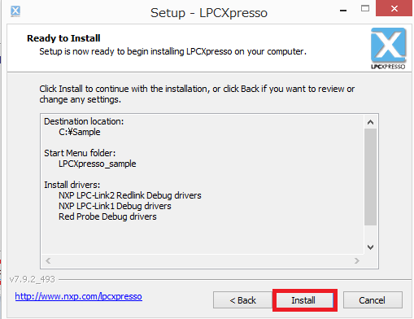

インストールが終了すると次の画面が表示されます.”Next”を選択してください.

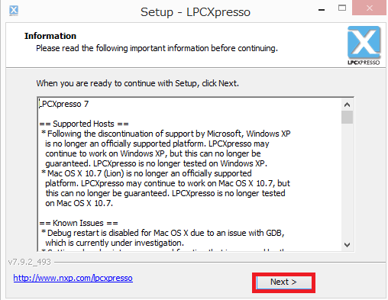

インストールが完了し,最後にLPCXpressoを起動するかどうかなどが尋ねられます.そのまま,”Finish”を選択してください.

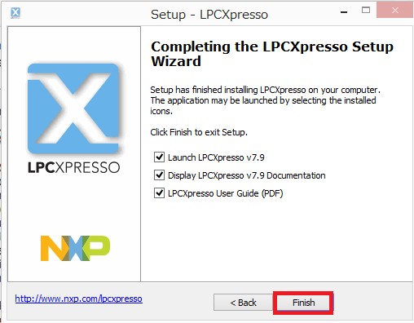

インストールが完了したら,LPCXpressoをアクティベーションする必要があります.アクティベーションを行うために,一度インストールしたLPCXpressoを起動してください.メニュータブの”Help”から”Activate”,”Create serial number and register(Free Edition)…”を選択してください.

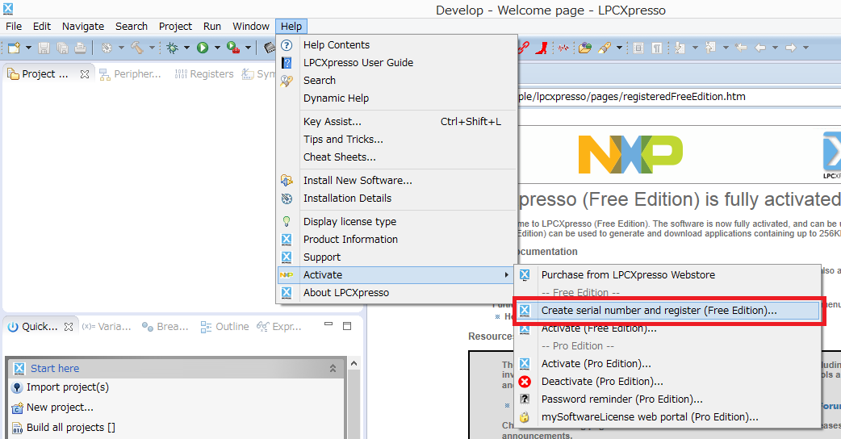

選択すると次のような画面が表示されます.シリアルナンバー（赤傍線部）をコピーします.次に丸い赤枠を二つチェック☑します.最後に”OK”を選択してください.

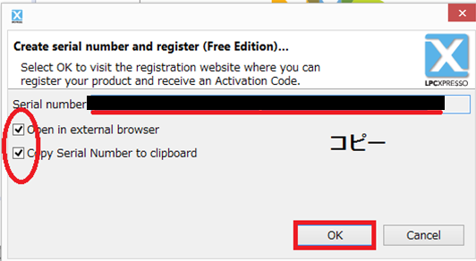

“OK”を選択すると以下のような画面が表示されます.この画面になった場合は,サイトにログインまたは新たなアカウントの登録後にログインを行ってください.

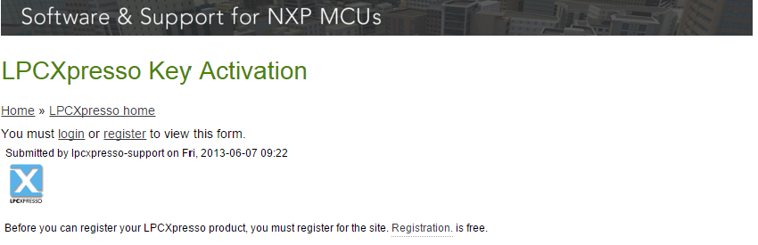

登録が完了すると次のような画面が表示されます.赤の傍線部に先ほどコピーした,シリアルナンバーを貼りつけて,“Register LPCXpresso”を選択してください.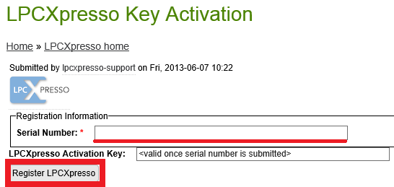

選択すると,次の画面に移動します.黒い四角の部分には入力したシリアルナンバーが,赤い四角の部分にはアクティベーションコードが表示されます.アクティベーションコードをコピーしてLPCXpressoに戻ってください.

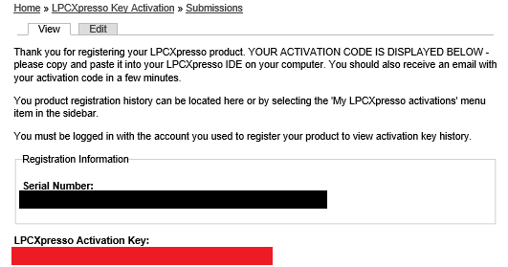

“Help”から”Activate”を選択し"Activate"(Free)”を選択して下さい.

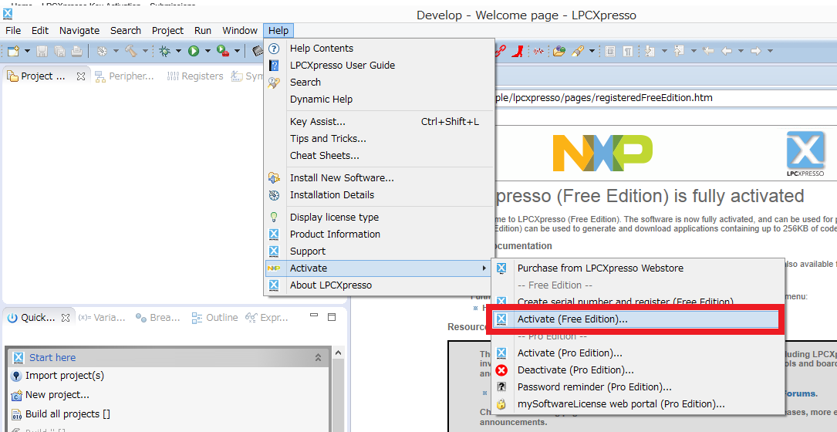

赤の傍線部にアクティベーションコードを貼りつけて,”OK”を選択してください.

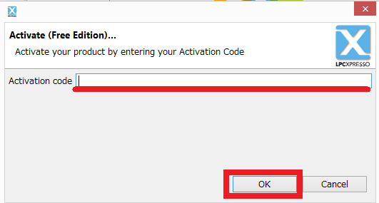

アクティベーションが完了すると,ホーム画面の赤線内部が” LPCXpresso (Free Edition) is fully activated”と変わっていれば成功です.変わってない場合はLPCXpressoを再起動してください.

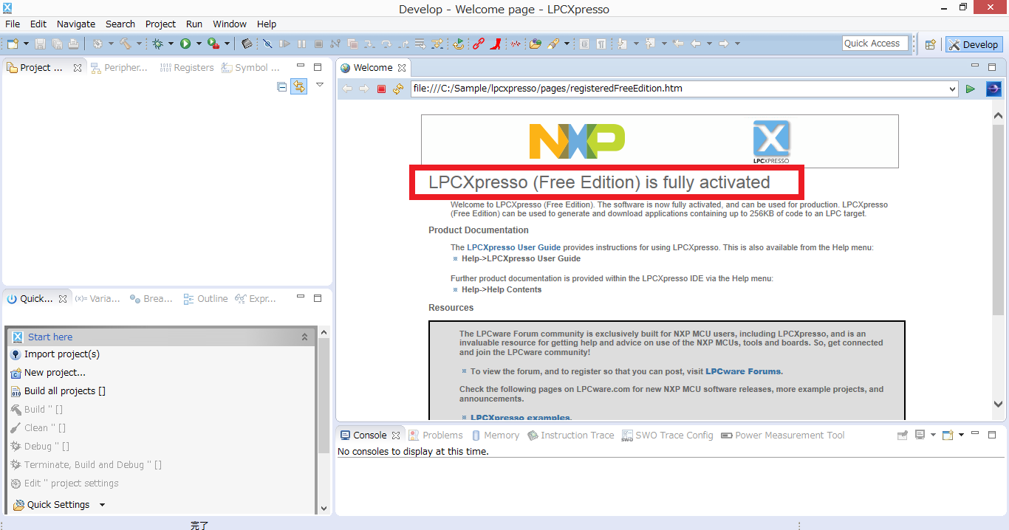

# 5.サンプルプロジェクトのインポート

次にLPCXpressoでサンプルプログラムを読み込む方法の説明をします.まずはサンプルプログラムをダウンロードします.

ダウンロードしたファイルAIchip-master.zipは,解凍しておいて下さい.解凍が出来たら,LPCXpressoを起動します.次のような画面が表示されるので右側の”Brows”を押して、解凍されたファイルの中のLPCXpresso -> workspaceを選択してください.

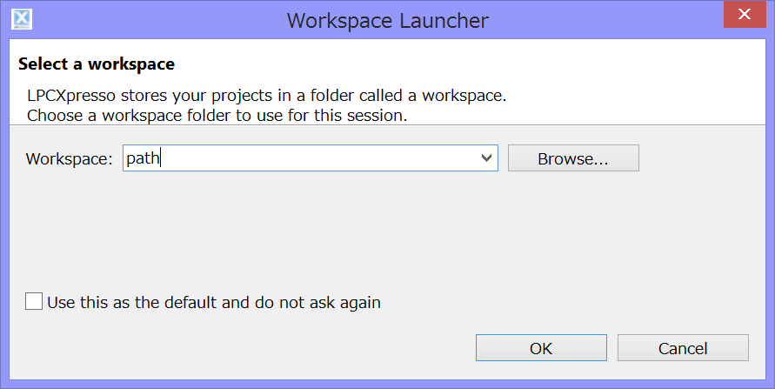

開くと次のような画面が表示されます.初めてビルドする場合は,上部のメニューの”Project”から”Clean…”を選択します.二回目以降は”Project”から”Build All”で問題ありません.

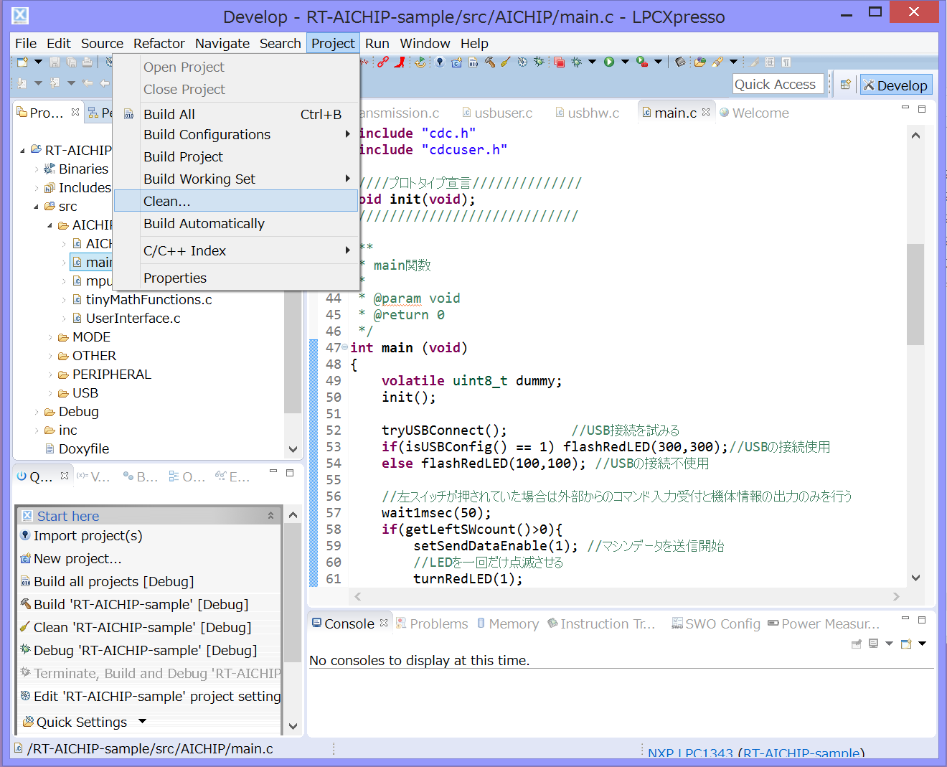

“Clean”を選択すると次のような画面が表示されます.デフォルトで,プロジェクト全体のクリーンビルドの設定になっているので,そのまま”OK”を選択してください.

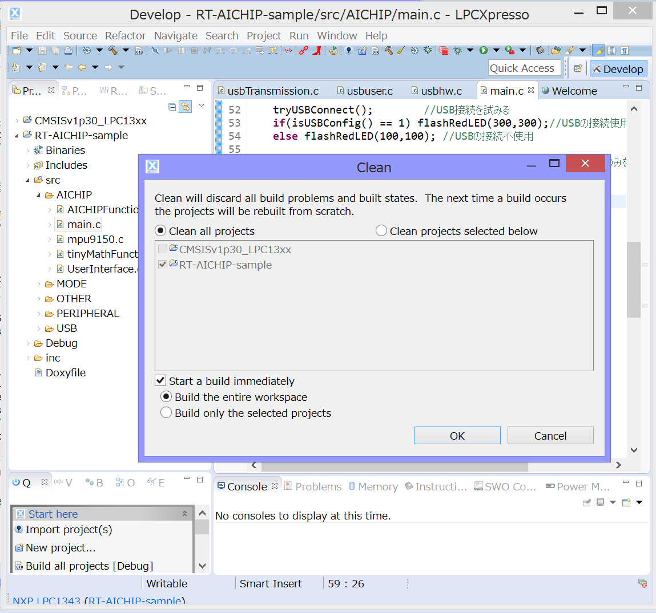

ビルドが終わり,エラーが起きなければ（赤いエクスクラメーションマークが出てこない）,ビルドの成功です.ファームウェアの書き込み手順に従って書き込みを行える状態になります.書き込み用のファームウェアは次のディレクトリに存在します.

解凍ディレクトリ（LPCXpresso -> workspace -> RT-AICHIP-sample -> Debug -> RT-AICHIP-sample.bin

**6.ファームウェアの書き込み方法**

初期状態ではAIチップ基板のLPC1343(マイコン)に既にセンサデータ出力を取得するためのファームウェアが書き込まれています. しかし, 誤ってファームウェアを消去してしまった場合, または, ファームウェア更新の際にファームウェアの書き込みが必要になりますので, その手順を説明します. ファームウェアのファイルはダウンロード資料のfirmwareというフォルダに入っています.

Windows環境

1. バッテリーを基板に接続(バッテリーの残量がある状態でないと書き込めません)

基板裏面にある2つのタクトスイッチを2つとも押した状態で電源スイッチを

ON(ミニ四駆裏面のスイッチを切っていない場合モーターが回ります)

1. タクトスイッチから手を離します．このとき基板上のLEDが薄く発光します.
2. USBケーブルでPCと接続
3. ブートローダーの起動まで待機(CRP DISABLEDという新しいDiskとして認識されます.)
4. もともとのfirmware.binを削除
5. 新しい.binファイルをコピー

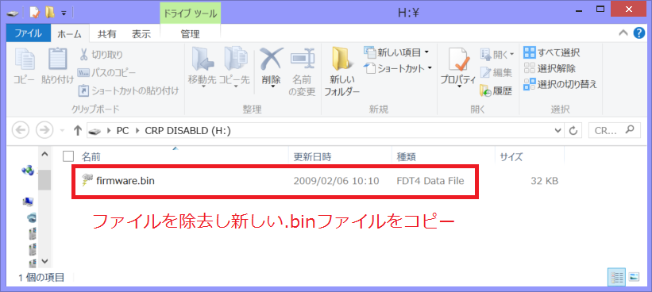

以上でファームウェアの書き込みは終了です.

Linux環境

1. バッテリーを基板に接続(バッテリーの残量がある状態でないと書き込めませ

ん)

1. 基板裏面にある2つのタクトスイッチを2つとも押した状態で電源スイッチを

ON(ミニ四駆裏面のスイッチを切っていない場合モーターが回ります)

1. タクトスイッチから手を離します．このとき基板上のLEDが薄く発光します.
2. USBケーブルでPCと接続
3. mountコマンドでマウント名を調べる.(CRP DISABLEDという名前)

/dev/sdbのような名前のことが多いです.

1. mtoolsというコマンドをインストールする.

sudo apt-get install mtools

1. sudo mdel –i マウントされている場所 ::/firmware.bin

例 マウントされている場所が /dev/sdb だった場合

sudo mdel -i /dev/sdb ::/firmware.bin

1. sudo mcopy –i マウントされている場所 新しいファイルの絶対path ::/

例 マウントされている場所が /dev/sdbでダウンロードしてきたファームウェアのパスが /home/hogehoge/NikkeiLinux_yaw_firm.binの場合

sudo mcopy -i /dev/sdb /home/hogehoge/NikkeiLinux_yaw_firm.bin ::/

以上でファームウェアの書き込みは終了です.

**7.お問い合わせ**

カスタム等も有料にて承っておりますので、お気軽にお問い合わせ下さい．

If you have any inquiries upon this product, please contact us at the following.

RT Corporation　株式会社アールティ

住所：　〒101-0021　東京都千代田区外神田3-2-13山口ビル3F

Address:　3F, 3-2-13 Sotokanda, Chiyodaku 101-0021, Tokyo, Japan

TEL +81-3-6666-2566 FAX +81-3-5809-5738

E-mail: [shop@rt-net.jp](mailto:shop@rt-net.jp)

Open: 11:00a.m.- 18:00p.m. (JST+9)

Close: weekend, national holiday, summer vacation, new year

Copyright

All the company and product names in this document are tradmarks or registered trademarks of their respective companies.

All the documents, photos, and illustrations are copyrighted and protected by the copyright law of Japan and overseas. All the contents in this document are not allowed to be uploaded to any public or local area networks such as the Internet without permission from RT Corporation.